D.U.V.R.I.

Documento Unico di Valutazione dei Rischi Interferenziali

Art. 26, comma 3, D. Lgs. 81/2008 e s.m.i.


Piazza Manfredo Fanti, 47 – 00185 Roma

ANAGRAFICA DELL’APPALTO
Committente: | ACQUARIO ROMANO SRL
Indirizzo sede legale: | Piazza Manfredo Fanti, 47 – 00185 Roma
Appaltatore: | ………………………………………………………………………………
Periodo contrattuale: | ………………………………………………………………………………
Oggetto dell’appalto: | ………………………………………………………………………………
Il Committente  _____________________________ | L’appaltatore  _____________________________
Documento elaborato con il supporto specialistico di:

   | Via I. Garbini, 82 – 01100 Viterbo IT
   | +39 0761 270997
   | www.capponiconsulting.it

INDICE 2
1. DEFINIZIONI 4
2. DATI GENERALI E REFERENTI COMMITTENTE 6
3. DATI GENERALI E REFERENTI AZIENDA APPALTATRICE 7
4. DESCRIZIONE DELL’AZIENDA COMMITTENTE 8
4.1 PRESENTAZIONE DELL’AZIENDA COMMITTENTE E DEI LUOGHI DI LAVORO 8
4.2 DESCRIZIONE DELL’ATTIVITÀ SVOLTA DAL COMMITTENTE PRESSO I LUOGHI DI LAVORO 13
5. OGGETTO DELL’APPALTO 14
5.1 DESCRIZIONE DELLE OPERE/SERVIZI O FORNITURE OGGETTO DI APPALTO 14
5.1 AREE DI LAVORO OGGETTO DELL’APPALTO E PROGRAMMA DEI LAVOI 14
6. SOVRAPPOSIZIONE SPAZIALE DELLE ATTIVITÀ 15
7. SOVRAPPOSIZIONE TEMPORALE DELLE ATTIVITÀ 16
8. SOGGETTI TERZI PRESENTI ALL’INTERNO DELLE AREE INTERESSATE ALL’APPALTO 16
9. VALUTAZIONE DEI RISCHI INTERFERENZIALI 17
10.1 TIPOLOGIA DEI RISCHI DA INTERFERENZE CONSIDERATI 17
10.2 METODOLOGIA DI VALUTAZIONE 17
10.3 ANALISI DEI RISCHI E SCELTA DELLE MISURE DI PREVENZIONE E PROTEZIONE 19
10. ONERI PER LA SICUREZZA 25
11. LIQUIDAZIONE ONERI PER LA SICUREZZA 26
12. INFORMAZIONE ALL’IMPRESA APPALTATRICE 26
13. NORME GENERALI 27
14. OBBLIGHI DEL COMMITTENTE 28
15. OBBLIGHI DELL’APPALTATORE 29
16. PRESCRIZIONI E LIMITAZIONI 30
17. VERIFICHE 31
18. AGGIORNAMENTO ED ESECUTIVITÀ DEL D.U.V.R.I. 31
19. ALLEGATI AL DUVRI 32
Allegato I: 33
VERBALE DI AVVENUTA INFORMAZIONE 33
Allegato II: 34
VERBALE DI COORDINAMENTO E COOPERAZIONE 34
Allegato III: 36
VERBALE DI CESSIONE MACCHINE E/O ATTREZZATURE 36
Allegato IV: 37
AUTOCERTIFICAZIONE DI IDONEITA’ TECNICO PROFESSIONALE 37
PREMESSA

Il presente documento unico di valutazione dei rischi da interferenze (nel seguito DUVRI) è predisposto società ACQUARIO ROMANO S.R.L., committente e stazione appaltante delle attività oggetto dell’appalto (nel seguito Committente), in virtù di quanto definito dall’art.26, comma 3 del D.Lgs. 81/08 e costituisce parte integrante del Contratto di Appalto.
La finalità del documento è valutare ed eliminare o ridurre i rischi dovuti alle interferenze tra le attività affidate ad appaltatori (imprese o lavoratori autonomi), e loro eventuali subappaltatori, e le attività svolte nello stesso luogo di lavoro dal Committente. Non si estende invece ai rischi specifici delle imprese appaltatrici e/o dei singoli lavoratori autonomi.

A titolo esemplificativo, sono rischi interferenti, per i quali occorre redigere il DUVRI:
- i rischi derivanti da sovrapposizioni di più attività svolte ad opera di appaltatori diversi;
- i rischi immessi nel luogo di lavoro del Committente dalle lavorazioni dell’appaltatore;
- i rischi esistenti nel luogo di lavoro del Committente (ove è previsto che debba operare l’appaltatore) ulteriori rispetto a quelli specifici dell’attività propria dell’appaltatore;
- i rischi derivanti da modalità di esecuzione particolari (che comportano rischi ulteriori rispetto a quelli specifici dell’attività appaltata), richieste esplicitamente dal Committente;
- i rischi derivanti dalle attività svolte dall'appaltatore nei confronti di eventuali soggetti terzi saltuariamente presenti nell'unità produttiva dove è chiamato a fornire la sua prestazione.

Il documento, redatto dal Committente, viene definito nei contenuti da eventuali proposte di integrazione da parte dell’appaltatore, la quale durante tutto il periodo delle attività è tenuta a tenersi in contatto costante con i referenti incaricati e comunicare gli eventuali approfondimenti relativi ai rischi specifici connessi alle attività svolte e al fine di poter completare e meglio garantire la sicurezza.

Il DUVRI è da considerarsi un documento “dinamico” e pertanto la valutazione deve essere obbligatoriamente aggiornata nel caso in cui, nel corso di esecuzione del contratto, dovessero verificarsi situazioni mutate nello svolgimento delle attività, quali modifiche di carattere tecnico, logistico, organizzativo o interventi di nuovi soggetti, incidenti sulle modalità di gestione e svolgimento dei servizi, configurando nuovi potenziali rischi da interferenze.

Le aziende appaltatrici e i lavoratori autonomi non possono svolgere mansioni non elencate tra quelle oggetto dell’attività, autorizzate dal datore di lavoro e per le quali sono state fornite tutte le informazioni utili.

- DEFINIZIONI
Appaltante o Committente
Il soggetto per conto del quale viene svolta l’attività di servizio, lavori o forniture, indipendentemente da eventuali frazionamenti nella sua realizzazione.
Nel caso di appalto di opera pubblica, il committente è il soggetto titolare di potere decisionale e di spesa relativo alla gestione dell’appalto (art. 1, c. 2, D. Lgs. 165/2001).

Appaltatore
È il soggetto che si obbliga nei confronti del Committente a fornire un'opera e/o una prestazione con mezzi propri secondo le modalità pattuite e la regola dell'arte.

Appalto
L’appalto è il contratto col quale una parte assume, con organizzazione dei mezzi necessari e con gestione a proprio rischio, l'obbligazione di compiere in favore di un'altra (committente o appaltante) il compimento di un’opera o di un servizio.

Contratto d'appalto
L'appalto è il contratto con il quale una parte assume, con organizzazione dei mezzi necessari e con gestione a proprio rischio, il compimento di un'opera o di un servizio verso un corrispettivo in danaro (art. 1655 c.c.);

Contratto d'opera
Il contratto d'opera si configura quando una persona si obbliga a compiere verso un corrispettivo un’opera o un servizio con lavoro prevalentemente proprio e senza vincolo di subordinazione nei confronti del committente, pervenendo al risultato concordato (art. 2222 c.c.).

Contratto di somministrazione
La somministrazione è il contratto con il quale una parte si obbliga, verso corrispettivo di un prezzo, a eseguire a favore dell'altra parte prestazioni periodiche o continuative di cose e di servizi.

Datore di lavoro
Il soggetto titolare del rapporto di lavoro con il lavoratore o, comunque, il soggetto che, secondo
il tipo e l’assetto dell’organizzazione nel cui ambito il lavoratore presta la propria attività, ha la responsabilità dell’organizzazione stessa o dell’unità produttiva in quanto esercita i poteri decisionali e di spesa.

DUVRI
Documento unico di valutazione dei rischi di interferenza di cui all’art. 26 comma 3 del D.Lgs. 81/2008 e s.m.i.
Documento redatto dal committente al fine di valutare i rischi connessi all’espletamento dell’appalto e definirne le misure di prevenzione, protezione, coordinamento e cooperazione nonché i relativi costi per eliminare o ridurre i rischi da interferenza. Nel campo di applicazione del D.Lgs. 163/2006 (appalti pubblici) tale documento è redatto, ai fini dell’affidamento del contratto, dal soggetto titolare del potere decisionale e di spesa relativo alla gestione dello specifico appalto. Tale documento deve essere allegato al contratto al contratto d’appalto o d’opera e deve essere adeguato in funzione dell’evoluzione dei lavori, servizi e forniture.

Forniture di materiali o attrezzature
Trasporto, movimentazione di materiale e attrezzature da parte di terzi, dalla sede produttiva ovvero deposito, al committente/stazione appaltante.
Interferenza
È ogni sovrapposizione di attività lavorativa tra diversi lavoratori che rispondono a datori di lavoro diversi, ovvero laddove si configuri una continuità fisica e di spazio e/o una contiguità produttiva fra tali soggetti in quanto in tali casi i lavoratori ai fini della loro sicurezza, devono essere opportunamente coordinati. Tali misure devono altresì garantire la sicurezza di soggetti terzi (es. utenti, visitatori).

Lavoratore
Persona che, indipendentemente dalla tipologia contrattuale, svolge un’attività lavorativa nell’ambito dell’organizzazione di un datore di lavoro pubblico o privato, con o senza retribuzione, anche al solo fine di apprendere un mestiere, un’arte o una professione, esclusi gli addetti ai servizi domestici e familiari. Al lavoratore così definito è equiparato: il socio lavoratore di cooperativa o di società, anche di fatto, che presta la sua attività per conto delle società e dell’ente stesso.

Lavoratore autonomo o prestatore d’opera
È colui che mette a disposizione del committente, dietro un compenso, il risultato del proprio lavoro senza vincolo di subordinazione. Se la singola persona compone la ditta individuale e ne è anche titolare è l’unico prestatore d’opera.

Oneri per la sicurezza.
Gli oneri per la sicurezza si riferiscono ai costi delle misure preventive da porre in essere per ridurre o eliminare i soli rischi interferenti (art. 26, comma 5, D.Lgs. 81/08). Tali costi non sono soggetti a ribasso d’asta, devono essere preventivamente quantificati dalla stazione appaltante in maniera analitica e non a percentuale.

Oneri per la sicurezza propri dell’impresa
Sono riferiti ai rischi propri dell’attività delle singole imprese/ditte appaltatrici o dei singoli lavoratori autonomi, in quanto trattasi di rischi per i quali resta immutato l’obbligo dell’appaltatore di redigere un apposito documento di valutazione e di provvedere all’attuazione delle misure necessarie per ridurre o eliminare al minimo i rischi.
Ai sensi dell’art. 26, comma 6, D.Lgs. 81/08, nella predisposizione delle gare di appalto e nella valutazione dell’anomalia delle offerte, tale costo deve essere specificatamente indicato, e risultare congruo rispetto all’entità e alle caratteristiche del lavoro.

Pericolo
Proprietà o qualità intrinseca di un determinato fattore avente il potenziale di causare danni.

Rischio
Proprietà di raggiungimento del livello potenziale di danno nelle condizioni di impiego e di esposizione ad un determinato fattore o agente oppure alla loro combinazione.

Rischi da interferenze
Sono i rischi per la sicurezza e la salute dei lavoratori e delle altre persone equiparate che all’interno dell’Azienda possono derivare dalla presenza, anche non contemporanea, di personale del committente e di personale di altre ditte d’appalto.
A mero titolo esemplificativo si possono considerare interferenti i rischi:
- Derivanti da sovrapposizioni di più attività svolte da operatori di appaltatori diversi;
- Immessi nel luogo di lavoro del committente dalle lavorazioni del fornitore di servizi;
- Esistenti nel luogo di lavoro del committente, ove è previsto che debba operare il fornitore di servizi, e non compresi tra quelli specifici dell’attività propria del fornitore di servizi;
- Derivanti da modalità di esecuzione particolari richieste esplicitamente dal committente (che comportino pericoli aggiuntivi rispetto a quelli specifici dell’attività appaltata).
- DATI GENERALI E REFERENTI COMMITTENTE

GENERALITA’
Ragione Sociale | ACQUARIO ROMANO S.R.L.
Indirizzo della Sede Legale | PIAZZA MANFREDO FANTI, 47 – 00185 ROMA
C.F. / P.IVA | 07642551001
Tel. – Fax. | 06 97604580
Mail- pec | segreteria@acquarioromano.lt - acquarioromano@pec.acquarioromano.it
Settore ATECO | “N”- 82.3: ORGANIZZAZIONE DI CONVEGNI E FIERE
Classificazione attività ATECO | RISCHIO BASSO
Attività svolta | GESTIONE DEL COMPLESSO STORICO DENOMINATO *ACQUARIO ROMANO* CON ORGANIZZAZIONE DI ATTIVITÀ CULTURALI E SERVIZI CONNESSI.
FIGURE AZIENDALI IN MATERIA DI PREVENZIONE RISCHI SUI LUOGHI DI LAVORO
Datore di lavoro/Legale rappresentante | Arch. ANTONIO ALCARO
RSPP | Arch. MASSIMILIANO MASSARI
Medico Competente | Dott. LUDOVICO DE ZORDO
RLS | VALENTINA CALDINI
Addetti antincendio e gestione emergenze | CAROSIO GIULIA  GAVAZZA STEFANO  TOFANI CHIARA  VARI ANDREA
Addetti al primo soccorso | ANGELICO PAOLO  CALDINI VALENTINA  GAVAZZA STEFANO  VARI ANDREA
FIGURE AZIENDALI REFERENTI DELL’APPALTO
Referente per l’appalto | Arch. ANTONIO ALCARO
Tel. | 347.6395065
Mail -PEC | presidenza@acquarioromano.it

- DATI GENERALI E REFERENTI AZIENDA APPALTATRICE

SOCIETA’ APPALTATRICE
Ragione Sociale | ……………………………………………………………………………………
Indirizzo della Sede Legale | ……………………………………………………………………………………
C.F. / P.IVA | ……………………………………………………………………………………
Tel. – Fax. | ……………………………………………………………………………………
Iscrizione CCIAA | ……………………………………………………………………………………
Settore ATECO | ……………………………………………………………………………………
Posizione INAIL | ……………………………………………………………………………………
Posizione INPS | ……………………………………………………………………………………
Polizza Assicurativa | ……………………………………………………………………………………
CCNL applicato ai lavoratori | ……………………………………………………………………………………
FIGURE AZIENDALI IN MATERIA DI PREVENZIONE RISCHI SUI LUOGHI DI LAVORO
Datore di lavoro/Legale rappresentante | ……………………………………………………………………………………
RSPP | ……………………………………………………………………………………
RLS/RLST | ……………………………………………………………………………………
Medico Competente | ……………………………………………………………………………………
Addetti gestione emergenza  (se presenti nella squadra di lavoro) | ……………………………………………………………………………………
Addetti al primo soccorso  (se presenti nella squadra di lavoro) | ……………………………………………………………………………………
Ulteriori dati o ulteriori soggetti | ……………………………………………………………………………………
FIGURE AZIENDALI RIFERIMENTO CONTRATTO
Referenti per l’appalto | ……………………………………………………………………………………
Mail -PEC | ……………………………………………………………………………………
Tel. | ……………………………………………………………………………………

- DESCRIZIONE DELL’AZIENDA COMMITTENTE

4.1 PRESENTAZIONE DELL’AZIENDA COMMITTENTE E DEI LUOGHI DI LAVORO
L’Acquario Romano insiste all’interno di un’area verde, una “piazza giardino” che si estende per una superficie di circa 2.600 mq, realizzata nel 1985 insieme allo stesso edificio presso Piazza Manfredo Fanti, da cui vi si accede direttamente oltrepassando gli accessi della cancellata in ferro che circoscrive l’intero sito.
All’interno dell’area, oltre agli spazi verdi e l’edifico, sono presenti importanti resti delle Mura Serviane e avanzi di edilizia residenziale di età imperiale, recentemente messi in luce, sotto tutela della Soprintendenza Archeologica, il cui accesso è interdetto da apposita balaustra in vetro.
L'edificio di forma ellittica, il cui asse maggiore misura circa 31 m e quello minore 19,5 m, si sviluppa per un’altezza massima di 19,5 m, misurata al centro della sala principale sulla quale insiste un lucernaio dodecagonale in ferro e vetro.
L'edificio si compone di cinque piani collegati da scale fisse in muratura e da un ascensore, come di seguito descritte:
- il seminterrato, L’anello del piano semiinterrato, munito di accesso diretto dall’esterno, è prevalentemente destinato ad archivio deposito; troviamo inoltre i locali servizi igienici ed una piccola aula corsi
- il piano rialzato: è composto principalmente dalla sala centrale, che si sviluppa per una superficie in pianta di circa 515 mq, e dall’anello ellittico circostante in cui troviamo la portineria e altre aree destinate a caffetteria, libreria ed altri spazi espositivi
- il primo piano: si sviluppa per una superficie in pianta di circa 375 mq come gli altri anelli dei piani sovrastanti, è interamente destinato ad area espositiva.
- il secondo piano formato da un corridoio ellittico e da un ballatoio che si affaccia sulla sala, è interamente destinato ad uffici.
- Il terzo piano: Il piano terzo è destinato ad ospitare la sala consiglio, la presidenza e la relativa segreteria dell’Ordine degli Architetti.

Di seguito si riporta il layout dei luoghi di pertinenza della Scrivente società:
IL GIARDINO
INGRESSO 1
CARRABILE
VIA FILIPPO TURATI
INGRESSO A
PRINCIPALE
CARRABILE
VIA FILIPPO TURATI

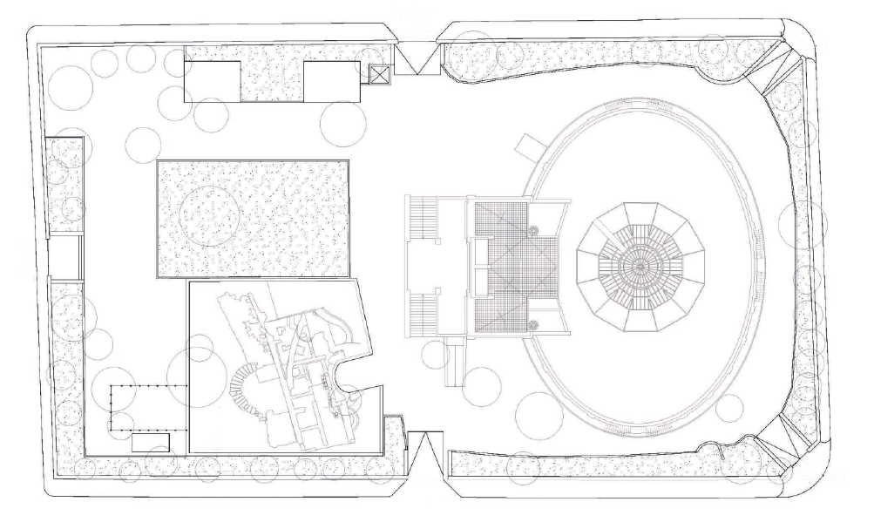
INGRESSO 2
CARRABILE
VIA PRINCIPE AMEDEO
AREA
ARCHEOLOGICA
AREA
RECINTATA
INGRESSO
VIA CARLO CATTANEO
INGRESSO B
CARRABILE
VIA PRINCIPE AMEDEO

IL PIANO SEMINTERRATO

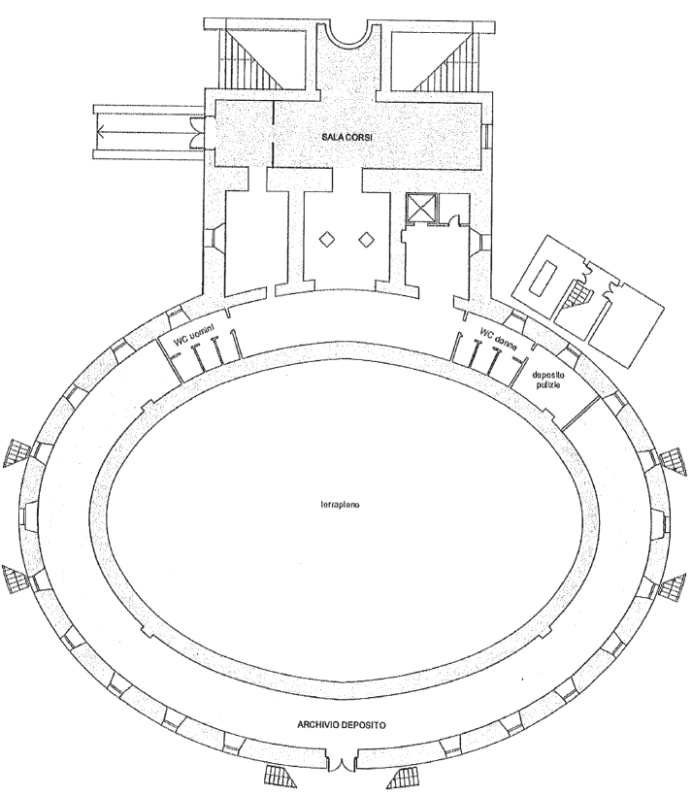

IL PIANO TERRA /PIANO RIALZATO

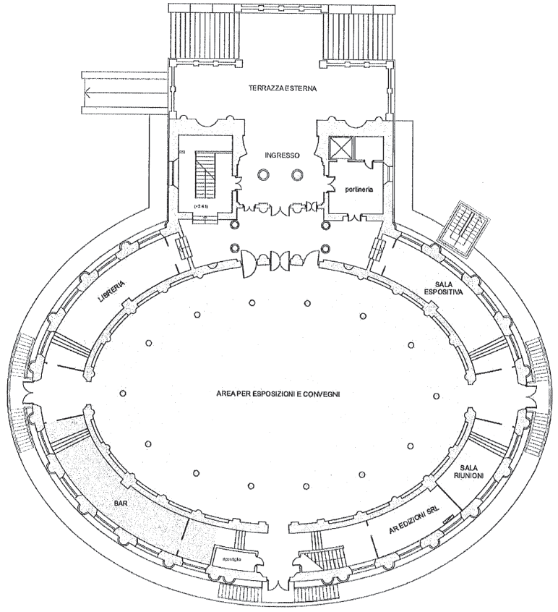

IL PRIMO PIANO
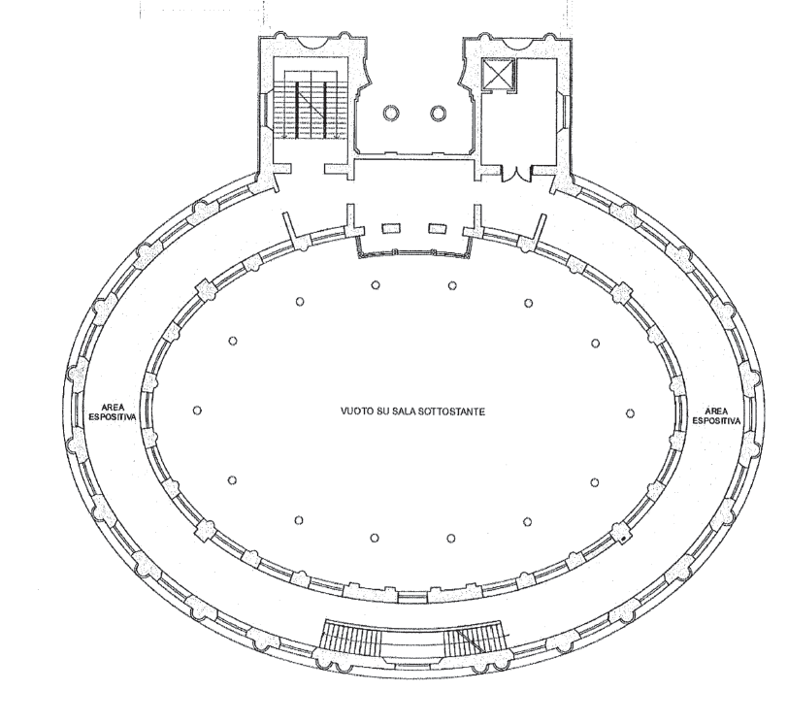

IL SECONDO PIANO
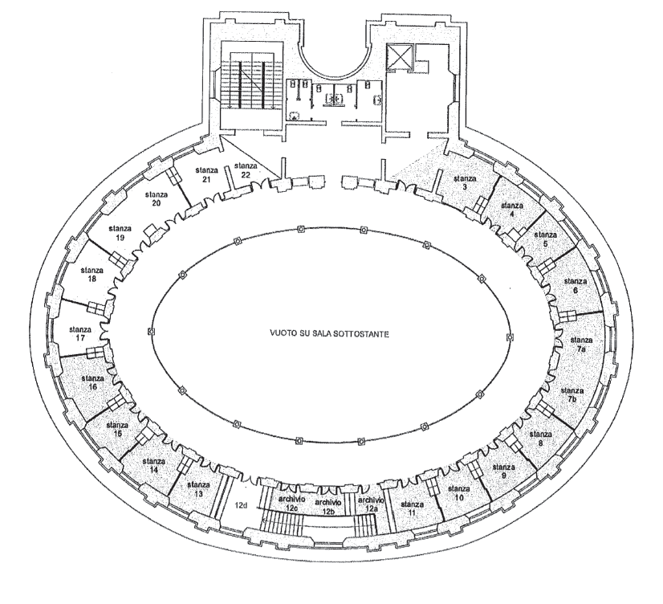

IL TERZO PIANO
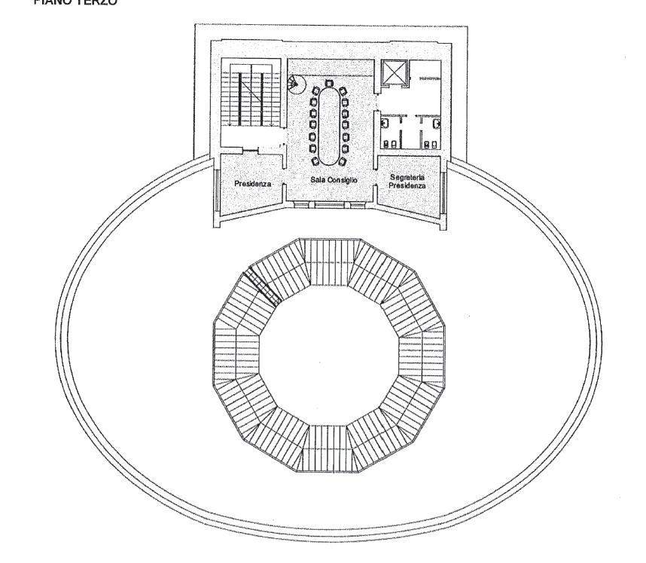

4.2 DESCRIZIONE DELL’ATTIVITÀ SVOLTA DAL COMMITTENTE PRESSO I LUOGHI DI LAVORO
All’interno dell’edificio dell’Acquario Romano, e più in generale presso l’intero sito nell’ambito del quale insistono anche gli spazi oggetto della concessione d’uso temporanea, i lavoratori della Scrivente svolgono le seguenti attività:
- Attività di ufficio
- Attività di segreteria
- Attività di portineria
- Attività formative
- Attività di piccola manutenzione
- Altre attività logistiche, di allestimento e supporto

- OGGETTO DELL’APPALTO

DESCRIZIONE DELLE OPERE/SERVIZI O FORNITURE OGGETTO DI APPALTO

BREVE DESCRIZIONE
Le attività consisteranno in:
………………………………………………………………………………………………………………………………………………………………………………………………………………………………………………………………………………………………………………………………………………………………………
………………………………………………………………………………………………………………………………………………………………………………………………………………………………………………………………………………………………………………………………………………………………………
………………………………………………………………………………………………………………………………………………………………………………………………………………………………………………………………………………………………………………………………………………………………………

5.1 AREE DI LAVORO OGGETTO DELL’APPALTO E PROGRAMMA DEI LAVOI
Area | N. Addetti | Orario | L | M | M | G | V | S | D

- SOVRAPPOSIZIONE SPAZIALE DELLE ATTIVITÀ

Tutte le attività, sia da parte del Committente che dell’Appaltatore (cfr. paragrafo 5) si svolgeranno con possibile sovrapposizione spaziale: tale condizione è presente in maggior misura in quanto può comportare la fruizione degli ambienti di lavoro e delle aree comuni transitate sia da personale interno, che da utenza esterna.

Analisi delle interferenze spaziali

AREE DI LAVORO INTERESSATE | ATTIVITÀ COMMITTENTE | ATTIVITÀ APPALTATORE | MISURA DI GESTIONE DELL’INTERFERENZA
- Uffici  - Aula corsi  - Aree comuni (corridoi, sala eventi,  - Servizi igienici  - Altri locali accessori | Le attività lavorative svolte dal personale interno all’Acquario Romano sono  - Didattica  - Portineria  - Attività di ufficio in genere  Le attività sopra descritte la semplice fruizione di aree comuni, ovvero l’impiego di postazioni di lavoro fisse ed attrezzature elettriche ed elettroniche necessarie allo scopo installate all’interno delle aree di lavoro anzidette. |  | Cfr. misure di prevenzione e protezione paragrafo 9
- SOVRAPPOSIZIONE TEMPORALE DELLE ATTIVITÀ

Data l’organizzazione del lavoro è prevedibile una sovrapposizione temporale tra Committente ed Appaltatore.

Al fine di definire tale sovrapposizione, si riporta di seguito le fasce orarie di riferimento delle attività scolastiche cui segue un’analisi temporale d’appalto, volta ad evidenziarne le interferenze con le attività appaltate.

Analisi delle interferenze temporali
 | Tipologia di attività | 09:00 | 10:00 | 11:00 | 12:00 | 13:00 | 14:00 | 15:00 | 16:00 | 17:00 | 18:00 | 19:00 | 20:00 | 21:00 | 22:00 | 23:00 | 00:00
Attività del committente | Docenze
Attività del committente | Portineria
Attività del committente | Attività di ufficio
Attività del committente | Altre attività logistiche e di supporto
Attività appaltate

- SOGGETTI TERZI PRESENTI ALL’INTERNO DELLE AREE INTERESSATE ALL’APPALTO

Nell’attività in oggetto si materializzano interferenze tra:
- Personale dell’Acquario Romano Srl;
- Personale appaltatore;
- Altro personale utilizzatore dell’edificio.
- Visitatori/fruitori/manutentori.

- VALUTAZIONE DEI RISCHI INTERFERENZIALI
Per valutare il rischio connesso a situazioni di interferenza è necessario procedere all’individuazione delle situazioni in cui possono verificarsi interferenze, fra le attività del Committente e quelle dell’Appaltatore, eventi in grado di causare infortuni o effetti pregiudizievoli alla salute dei lavoratori. L’indagine, a cura del Committente, è svolta attraverso un sopralluogo congiunto fra committente e appaltatore con una successiva valutazione dei rischi interferenziali.

9.1 METODOLOGIA DI VALUTAZIONE
Il rischio è definito come funzione di D (gravità delle conseguenze - danno ai lavoratori) e di P (probabilità o frequenza del verificarsi delle conseguenze).

R (Indice di rischio) = P (Probabilità) x D (Danno)

SCALA DELLE PROBABILITÀ
Valore | Livello di probabilità | Definizione/criteri
4 | Molto probabile | - esiste una correlazione diretta tra mancanza rilevata ed il verificarsi del danno ipotizzato per i lavoratori.  - si sono già verificati danni per la stessa mancanza rilevata, nella stessa azienda o in situazioni operative simili.  - il verificarsi del danno conseguente la mancanza rilevata non susciterebbe alcuno stupore tra gli operatori
3 | Probabile | - la mancanza rilevata può provocare un danno, anche se non in modo automatico o diretto.  - è noto qualche episodio in cui alla mancanza è seguito un danno.  - il verificarsi del danno ipotizzato susciterebbe una moderata sorpresa
2 | Poco probabile | - la mancanza rilevata può provocare un danno solo in circostanze sfortunate.  - sono noti solo rarissimi episodi già verificatisi.  - il verificarsi del danno ipotizzato susciterebbe grande sorpresa
1 | Improbabile | - la mancanza rilevata può provocare un danno per la concomitanza di più eventi poco probabili indipendenti.  - non sono noti episodi già verificatisi.  - il verificarsi del danno susciterebbe incredulità.
SCALA DEL DANNO
Valore | Livello di danno | Definizione/criteri
4 | Gravissimo | - infortunio o episodio di esposizione con effetti letali o di invalidità totale  - esposizione cronica con effetti letali e/o totalmente invalidanti.
3 | Grave | - infortunio o episodio acuta con effetti di invalidità parziale  - esposizione cronica con effetti irreversibili e/o parzialmente invalidanti.
2 | Modesto | - infortunio o episodio di esposizione acuta con inabilità reversibile  - esposizione cronica con effetti reversibili.
1 | Lieve | - infortunio o episodio di esposizione acuta con inabilità rapidamente reversibile  - esposizione cronica con effetti rapidamente reversibili

MATRICE DEL RISCHIO
MOLTO PROBABILE | Probabilità | 4 | 4 | 8 | 12 | 16
PROBABILE | Probabilità | 3 | 3 | 6 | 9 | 12
POCO PROBABILE | Probabilità | 2 | 2 | 4 | 6 | 8
IMPROBABILE | Probabilità | 1 | 1 | 2 | 3 | 4
 |  |  | 1 | 2 | 3 | 4
  MOLTO BASSO
  BASSO
  MEDIO
  ALTO
 |  |  | Magnitudo
 |  |  | Lieve | Modesta | Grave | Gravissima

9.2 ANALISI DEI RISCHI E SCELTA DELLE MISURE DI PREVENZIONE E PROTEZIONE
Area | Rischi interferenziali | P | D | R | Misure di prevenzione e protezione a carico di:
 |  |  |  |  | COMMITTENTE | IMPRESA APPALTATRICE
Tutte le aree | Elettrocuzione | 1 | 3 | 3 | - Eseguire la regolare manutenzione degli impianti elettrici, secondo le vigenti prescrizioni normative. | - Utilizzare componenti e apparecchi elettrici marcati CE ed in buono stato di conservazione. È consentito l'uso di prese domestiche se l’ambiente e l’attività non presentano rischi riferiti alla presenza di acqua, polveri ed urti; in caso contrario, si debbono utilizzare prese a spina di tipo industriale.  - L’Impresa deve verificare che la potenza di assorbimento dell’apparecchio sia compatibile con quella della presa di corrente (ciabatta, presa multipla, ecc.…).
Tutti gli ambienti interni | Scivolamenti e cadute a livello per la presenza di liquidi a terra | 2 | 2 | 4 | - Evitare di transitare nelle zone soggette a detersione della pulizia dei pavimenti;  - Limitare l’accesso alle zone oggetto di pulizia, ovvero concordare con il personale dell’appaltatore eventuali variazioni all’organizzazione del lavoro dettate da esigenze lavorative incompatibili con le pulizie.
Tutti gli ambienti interni | Scivolamenti, inciampi e cadute a livello | 2 | 2 | 4 | - I pavimenti degli ambienti di lavoro e dei luoghi destinati al passaggio devono essere in condizioni tali da rendere sicuro il movimento ed il transito delle persone.  - Segnalare, mediante segnaletica orizzontale, eventuali difficoltà di fruizione (scalini, dislivelli, ecc…).  - I pavimenti ed i passaggi non devono essere ingombrati da materiali che ostacolano la normale circolazione delle persone.  - Tutti i fili di alimentazione elettrica delle attrezzature elettriche ed elettroniche a servizio delle postazioni di lavoro fisse devono essere disposti in maniera tale da non costituire ostacolo per il passaggio delle persone.
Tutti gli ambienti interni | Urti, colpi, impatti contro porte e finestre | 2 | 2 | 4 | - Garantire che le ante degli infissi rimangano sempre chiuse e/o aperte solo a vasistas e/o aperte con applicazione di idonee protezioni temporanee degli spigoli vivi.  - Non lasciare le ante degli infissi aperti in posizioni tali da costituire un pericolo per le persone presenti  - Verificare costantemente che non vi siano impedimenti per l’apertura delle porte (es. materiale non adeguatamente riposto).
Tutti gli ambienti interni | Caduta materiale da scaffalature, armadi, arredi ecc. | 1 | 3 | 3 | - Assicurare la stabilità del materiale specie sui ripiani alti delle scaffalature a giorno;  - Verificare periodicamente il fissaggio dei corpi illuminanti a soffitto e la stabilità dei pannelli delle controsoffittature.  - Evitare la disposizione fuori sagoma dagli arredi di materiali ed attrezzature di lavoro in genere (documenti, stampanti, pc, fax, ecc..).
Tutti gli ambienti interni | Emergenza:  Difficoltà di accesso o fruizione delle uscite di emergenza | 1 | 1 | 4 | - Le uscite di emergenza devono essere facilmente apribile (prive di lucchetti o non chiuse a chiave) e non ingombrata all’esterno.  - Le uscite di emergenza devono rimanere sgombre e consentire di raggiungere il più rapidamente possibile un luogo sicuro.
Ascensore | Emergenza:  Sicurezza e fruizione dell’ascensori | 1 | 1 | 4 | - L’impianto è realizzato secondo la regola dell’arte ed oggetto delle necessarie attività di manutenzione e verifica periodica | - Divieto di utilizzo in caso di emergenza.  - Rispettare la portata massima prevista ed indicata all’interno della cabina.  .
Tutte le aree | Incendio | 2 | 2 | 4 | - Fornire all’Impresa il Piano di Emergenza con le procedure di emergenza e/o evacuazione.
Area esterna | Investimento da parte del mezzo | 1 | 1 | 4 | - Prestare la massima attenzione durante le fasi di transito nel piazzale per la presenza di mezzi e persone appartenenti a imprese esterne.  - Vigilare sul rispetto dell’obbligo di transitare a passo d’uomo. | - L’ingresso al giardino con i mezzi deve avvenire nel rispetto della prescrizione di circolare a passo d’uomo.  - I veicoli devono sostare nelle zone individuate allo scopo, ovvero la sosta all’interno deve avvenire esclusivamente per il tempo necessario alle attività di carico o scarico del mezzo e/o contingenze di cui comunque va informato il committente.  - Ove necessario personale a terra deve coadiuvare le manovre del mezzo durante l’entrata, transito e uscita dalle pertinenze della proprietà.
Area esterna | Scivolamenti, inciampi e cadute a livello | 2 | 2 | 4 | - Il committente assicura, mediante manutenzione ordinaria, il buono stato di livellamento dei percorsi pedonali in ghiaia. | - Segnalare eventuali anomalie della pavimentazione.
Tutte le aree | Esposizione ad agenti biologici:  SARS-CoV-2 (Covid-19)  (In relazione all’andamento epidemiologico e allo specifico contesto) | 2 | 2 | 4 | - Adozione e rispetto del protocollo aziendale anti-contagio da parte del personale. | - Rispetto del protocollo anti-contagio definito dal committente, ovvero adozione di norme igienico sanitarie adeguate all’attuale emergenza epidemiologica.  - Adozione di protocolli aziendali anti-contagio.  - Divieto di fruire dei locali del committente in caso di accertata positività, ovvero isolamento e allontanamento del personale sintomatico.  - Dotazione e utilizzo di idonei DPI ove richiesto

- ONERI PER LA SICUREZZA

Ai sensi dell’art. 26, commi 5 e 6 del D.Lgs. 81/200 8, che citano rispettivamente:
“ Nei singoli contratti di subappalto, di appalto e di somministrazione, anche qualora in essere al momento della data di entrata in vigore del presente decreto, di cui agli articoli 1559, ad esclusione dei contratti di somministrazione di beni e servizi essenziali, 1655, 1656 e 1677 del codice civile, devono essere specificamente indicati a pena di nullità ai sensi dell’articolo 1418 del codice civile i costi delle misure adottate per eliminare o, ove ciò non sia possibile, ridurre al minimo i rischi in materia di salute e sicurezza sul lavoro derivanti dalle interferenze delle lavorazioni. Omississ….”

“Nella predisposizione delle gare di appalto e nella valutazione dell’anomalia delle offerte nelle procedure di affidamento di appalti di lavori pubblici, di servizi e di forniture, gli enti aggiudicatori sono tenuti a valutare che il valore economico sia adeguato e sufficiente rispetto al costo del lavoro e al costo relativo alla sicurezza, il quale deve essere specificamente indicato e risultare congruo rispetto all’entità e alle caratteristiche dei lavori, dei servizi o delle forniture. Omississ….”

I costi della sicurezza sono relativi esclusivamente ai rischi di tipo interferenziale e relativi al Servizio in oggetto.
Le interferenze intervengono per le attività dell’Appaltatore svolte in concomitanza a quelle del committente, ovvero per la presenza dei lavoratori dell’Appaltatore, i quali non sono a conoscenza di tutte le condizioni delle aree oggetto dell’appalto.
A tale scopo gli oneri della sicurezza per la gestione dei rischi di natura interferenziale sono di seguito indicati:

 | Descrizione | u. | quantità | Importo
 | Segnaletica di avvertimento specifica | cad. |  | € 1.500,00  (millecinquecento/00)
 | Riunioni di coordinamento | cad. |  | € 2.000,00  (duemila/00)
 | Informazione al personale dell’impresa appaltatrice | cad. |  | € 1.500,00  (millecinquecento/00)
TOTALE |  |  |  | € 5.000,00  (cinquemila/00)

- LIQUIDAZIONE ONERI PER LA SICUREZZA

La liquidazione degli oneri per la sicurezza previsti dal DUVRI, quando previsti, viene disposta dal Committente previo riscontro dell’applicazione delle prestazioni e delle prescrizioni per la sicurezza concordate.

- INFORMAZIONE ALL’IMPRESA APPALTATRICE

Per lo svolgimento della propria attività nei luoghi previsti dall’appalto è richiesto che il personale della ditta appaltatrice abbia ricevuto una documentata informazione circa i rischi specifici presenti nell’ambiente in cui sono destinati ad operare e sulle misure di prevenzione e di emergenza adottate in relazione alla propria attività.
In particolare, tali informazioni sono desumibili dal DUVRI; tale attività potrà infine essere formalizzata mediante l’impiego del verbale riportato in allegato al presente documento.

- NORME GENERALI

Gestione delle Emergenze

Presso le sedi è presente personale interno qualificato e addestrato per fronteggiare emergenze di qualunque tipo (incendio, infortunio, ecc.). L’Appaltatore deve adottare tutte le misure per la prevenzione delle emergenze nello svolgimento delle attività oggetto dell’appalto.
In caso di situazioni di emergenza (es. incendio, infortuni, ecc.) il personale dell’impresa appaltatrice deve informare il referente del committente che attiverà la procedura di emergenza.

 | INCENDIO NELLE AREE COMUNI:  Chiunque ravvisi o individui un principio d’incendio o una situazione potenzialmente pericolosa per lo sviluppo di un eventuale incendio, deve darne immediata comunicazione al referente del committente.
 | PRIMO SOCCORSO:  In caso di infortunio o malore si prega di comunicare tempestivamente l’accaduto al referente interno del committente.
 | ORDINE DI EVACUAZIONE:  In caso di segnale di evacuazione (segnale acustico), evacuare lungo i percorsi di esodo in modo ordinato e senza correre (seguendo la cartellonistica predisposta e riportata nelle planimetrie esposte), raggiungere il punto di raccolta più vicino ove si attenderanno le istruzioni da parte dei gestori dell’emergenza.

Tutti i lavori/servizi/forniture devono essere svolti in modo da eliminare/ridurre le interferenze, quindi è richiesto di:
- concordare con il Referente dell’appalto le modalità ed i tempi dell’intervento (quando possibile sulla base di una programmazione concordata) stabilendo gli interventi necessari per evitare che dipendenti dell’azienda o di ditte terze vengano esposti ai rischi propri dell’attività oggetto dell’appalto;
- procedere allo sfasamento temporale o spaziale degli interventi in base alle priorità esecutive e/o alla disponibilità di uomini e mezzi;
- nei casi in cui lo sfasamento temporale o spaziale non sia attuabile o lo sia parzialmente, le attività devono essere condotte utilizzando un’adeguata segnaletica e/o con il supporto di un operatore supplementare e/o individuando percorsi preferenziali.

- OBBLIGHI DEL COMMITTENTE

Il Committente a seguito della sottoscrizione del contratto di appalto in oggetto, ovvero in occasione della riunione di coordinamento con la ditta appaltatrice, provvederà a verificare se la stessa ha ottemperato ai seguenti obblighi previsti dalla normativa vigente in materia:

- La ditta ha visionato il documento contenente le informazioni sui rischi presenti e sulle principali azioni di prevenzione e protezione da adottare;
- La ditta ha effettuato un sopralluogo dell’area interessata dal lavoro/servizio/fornitura oggetto dell’appalto;
- La ditta ha ricevuto le istruzioni di come comportarsi in caso di emergenza (consegnato il piano di emergenza/istruzione operativa/manuale);
- La ditta ha consegnato la documentazione attestante la propria idoneità tecnico professionale;
- La ditta ha consegnato copia del proprio DVR (o estratto) contenente i rischi propri dell’attività oggetto dell’appalto;
- La ditta ha consegnato copia delle procedure che utilizzerà (intese come procedure interne oltre alle prescrizioni del capitolato);
- La ditta ha consegnato l’elenco del personale impiegato nello svolgimento dell’attività (con le relative qualifiche);
- La ditta ha consegnato l’elenco delle sostanze pericolose che utilizzerà nello svolgimento dell’attività e le schede di sicurezza relative a tali sostanze;
- La ditta ha consegnato l’elenco delle attrezzature che utilizzerà nello svolgimento dell’attività (con la dichiarazione di regolare manutenzione e conformità alle normative);
- La ditta ha personale formato per i rischi presenti nelle aree dove dovrà operare (vedi art.9)

- OBBLIGHI DELL’APPALTATORE

In relazione all'aggiudicazione dell'appalto viene inoltre richiesto che l'Appaltatore:
- organizzi i propri mezzi ed il proprio personale nel rispetto delle norme di prevenzione infortuni e di igiene del lavoro;
- abbia cura di conservare tutti i materiali e le attrezzature utilizzati negli spazi assegnati evitando, durante le lavorazioni, di lasciarli incustoditi e/o posti in modo da recare ingombro al passaggio e/o pericolo per il personale;
- garantisca che tutti gli utensili, i mezzi e le attrezzature utilizzati nel corso dell’espletamento dell’appalto siano rispondenti alle norme vigenti e sottoposti a regolare manutenzione;
- fornisca ai propri dipendenti: - il tesserino di riconoscimento - i dispositivi di protezione - la formazione necessaria;
- si faccia carico della sorveglianza sanitaria dei propri dipendenti per lo svolgimento della loro attività sottoponendoli alle visite mediche ed agli accertamenti necessari;
- metta a punto le proprie procedure necessarie all’esecuzione ottimale del lavoro/servizio/fornitura previsti dall’appalto prima dell’avvio dello stesso;
- nelle aree di transito interne all’Azienda, si attenga alle disposizioni di viabilità interna controllando la velocità, rispettando la segnaletica ed evitando il parcheggio fuori dagli spazi previsti (si rammenta che è assolutamente vietato parcheggiare davanti alle uscite di sicurezza, in corrispondenza dei percorsi di esodo, di fronte agli attacchi idrici motopompa dei VVF ed alle porte dei quadri/cabine elettriche);
- segnali al Referente dell’appalto tutti gli infortuni eventualmente occorsi ai propri dipendenti impegnati all’interno dell’Azienda;
- si impegni a rispettare tutte le procedure interne dell’Azienda (eventualmente allegate);
- si impegni a comunicare al Referente dell’appalto qualsiasi tipo di variazione rispetto alle condizioni di lavoro descritte, concordando l’eventuale revisione del presente DUVRI (Qualora la ditta appaltatrice variasse le condizioni di lavoro senza darne opportuna e tempestiva comunicazione, essa si assume tutte le responsabilità civili e penali che ne conseguono).

- PRESCRIZIONI E LIMITAZIONI

- Divieto di accedere ai locali ad accesso autorizzato se non specificatamente autorizzati dal responsabile della struttura con apposita autorizzazione nella quale sono indicate le misure di prevenzione e protezione;
- Divieto di rimuovere o manomettere in un alcun modo i dispositivi di sicurezza e/o protezioni installati su impianti o macchine;
- Divieto di compiere, di propria iniziativa, manovre ed operazioni che non siano di propria competenza e che possono perciò compromettere anche la sicurezza di altre persone;
- Divieto di ingombrare passaggi, corridoi e uscite di sicurezza con materiali di qualsiasi natura;
- Divieto di accedere, senza specifica autorizzazione, all'interno di cabine elettriche o del locale CED o di altri luoghi ove esistono impianti o apparecchiature elettriche in tensione;
- Divieto di permanere in luoghi diversi da quelli in cui si deve svolgere il proprio lavoro;
- Divieto di apportare modifiche, di qualsiasi genere, a macchine ed impianti senza preventiva autorizzazione del Committente.
- Divieto di usare, sul luogo di lavoro, indumenti o abbigliamento che, in relazione alla natura delle operazioni da svolgere, possano costituire pericolo per chi li indossa;
- Obbligo di rispettare i divieti e le limitazioni della segnaletica di sicurezza;
- Obbligo di richiedere l’intervento del referente del Committente, in caso di anomalie riscontrate nell’ambiente di lavoro e prima di procedere con interventi in luoghi con presenza di rischi specifici;
- Obbligo di rispettare scrupolosamente i cartelli di norma monitori affissi all'interno delle strutture aziendali;
- Obbligo di impiegare macchine, attrezzi ed utensili rispondenti alle vigenti norme di legge;
- Obbligo di segnalare immediatamente eventuali deficienze di dispositivi di sicurezza o l'esistenza di condizioni di pericolo (adoperandosi direttamente, in caso di urgenza e nell'ambito delle proprie competenze e possibilità, per l'eliminazione di dette deficienze o pericoli).

NB: In caso di impedimento del rispetto delle limitazioni e prescrizioni sopra riportate, l’Impresa Appaltatrice si impegna a concordare con il referente del Committente, preventivamente all’avvio dei lavori/servizi o forniture, le misure di prevenzione e protezione compensative.

- VERIFICHE

Il Committente in ottemperanza all’obbligo di coordinamento impostole dalla legge, effettuerà attraverso sopralluoghi di verifica svolti dai propri servizi idonei audit atti a certificare l’osservanza delle prescrizioni sottoscritte dal contraente. Eventuali inadempienze ricadranno tra le more previste dal contratto.

- AGGIORNAMENTO ED ESECUTIVITÀ DEL D.U.V.R.I.

Il DUVRI è un documento dinamico, le cui indicazioni/prescrizioni preliminari stabilite verranno eventualmente integrate nel corso della prima riunione di cooperazione e coordinamento sulla base delle informazioni che verranno fornite dalla ditta appaltatrice. Con la sottoscrizione da parte della stessa ditta il DUVRI diventerà esecutivo e qualsiasi modifica dovrà essere condivisa dalle parti.
I riscontri documentali (verbali di coordinamento, ecc.) dovranno essere allegati al DUVRI.

- ALLEGATI AL DUVRI

Costituiscono parte integrante del presente documento i seguenti allegati:
Allegato I: | “Verbale di informazione”
Allegato II: | “Verbale di coordinamento “
Allegato III: | “Verbale di cessione in uso di macchine/attrezzature”
Allegato IV | “Autocertificazione dei requisiti tecnico professionali”

Allegato I: VERBALE DI AVVENUTA INFORMAZIONE
(art. 26, comma 1, lett. b) del D.Lgs. 81/08 e s.m.i.)
L'appaltatore nel sottoscrivere il presente contratto dichiara di aver ricevuto copia del Documento di Valutazione dei Rischi delle Interferenze (DUVRI) e di essere stato informato dei rischi presenti nel luogo di lavoro interessato dalle attività oggetto dell’appalto, ed è in grado di mettere in atto ogni più completa misura di prevenzione e protezione, collettiva e individuale volta a eliminare i rischi presenti.
Si rende disponibile, inoltre, a collaborare e coordinarsi con il Committente e con altre eventuali imprese o lavoratori in appalto al fine di garantire una reciproca informazione, cooperazione e coordinamento volta all'eliminazione dei rischi.
L'appaltatore con la sottoscrizione del contratto solleva il Committente da ogni responsabilità in merito alla preventiva informazione sui rischi presenti nel sito oggetto dei lavori e delle modalità di cooperazione, di reciproca informazione e di coordinamento.

_________________________, ____ / ____ / ________
Luogo data

L’Appaltatore

____________________________

Allegato II: VERBALE DI COORDINAMENTO E COOPERAZIONE
(art. 26, comma 2, lett. a) e b) del D.Lgs. 81/08 e s.m.i.)

Premesso che
- l’art. 26, comma 2, lettera a), del D. Lgs. 81/2008 prevede la cooperazione all'attuazione delle misure di prevenzione e protezione dai rischi sul lavoro incidenti sull'attività lavorativa oggetto dell’appalto stipulato in data __/__/____;

- l'art. 26, comma 2, lettera b), del D. Lgs. 81/2008 prevede anche l'attuazione del coordinamento degli interventi di protezione e prevenzione dai rischi cui sono esposti i lavoratori, onde eliminare i rischi dovuti alle interferenze tra i lavori delle ditte previste nell’appalto;

Il giorno __/__/_____, alle ore ___:___ presso la sede in indirizzo _______________________________________, si ritrovano convenuti i sottoscritti:

Per il committente:

Nominativo | Qualifica/Funzione  (datore di lavoro, dirigente, preposto, RSPP, Add. emergenza, ecc…)

Per l’appaltatore:

Nominativo | Qualifica/Funzione  (datore di lavoro, dirigente, preposto, RSPP, Add. emergenza, ecc…)

L’incontro è finalizzato a:
- verifica preliminare degli ambienti di lavoro e dei rischi connessi;
- richiesta di informazioni
- coordinamento
- stato dei lavori/servizio/fornitura

Con la firma, riportata in calce, i presenti concordano su:

- ubicazione delle aree di lavoro e percorsi per accedervi;
- durata e organizzazione dei lavori/servizi/forniture;
- eventuali possibili interferenze e modalità di gestione;
- misure di prevenzione e protezione adottate e/o da predisporre.
- altro_______________________________________________________________________________________________________________________________________________________________________

Osservazioni: __________________________________________________________________________________________________________________________________________________________________________________________
__________________________________________________________________________________________________________________________________________________________________________________________

_________________________, ____ / ____ / ________
Luogo data

Per il committente:
_____________________________________  nome e cognome | _____________________________________  firma
_____________________________________  nome e cognome | _____________________________________  firma
_____________________________________  nome e cognome | _____________________________________  firma
_____________________________________  nome e cognome | _____________________________________  firma
_____________________________________  nome e cognome | _____________________________________  firma

Per l’appaltatore:
_____________________________________  nome e cognome | _____________________________________  firma
_____________________________________  nome e cognome | _____________________________________  firma
_____________________________________  nome e cognome | _____________________________________  firma
_____________________________________  nome e cognome | _____________________________________  firma
_____________________________________  nome e cognome | _____________________________________  firma

Allegato III: VERBALE DI CESSIONE MACCHINE E/O ATTREZZATURE
(art. 72 del D.Lgs. 81/2008 e s.m.i.)

Ricordando che:

ai sensi dell’Art. 72, D.Lgs. 81/08 e s.m.i.(Obblighi dei noleggiatori e dei concedenti in uso):
  - Chiunque venda, noleggi o conceda in uso o locazione finanziaria macchine, apparecchi o utensili costruiti o messi in servizio al di fuori della disciplina di cui all’articolo 70, comma 1, attesta, sotto la propria responsabilità, che le stesse siano conformi, al momento della consegna a chi acquisti, riceva in uso, noleggio o locazione finanziaria, ai requisiti di sicurezza di cui all’allegato V.
  - Chiunque noleggi o conceda in uso attrezzature di lavoro senza operatore deve, al momento della cessione, attestarne il buono stato di conservazione, manutenzione ed efficienza a fini di sicurezza. Dovrà altresì acquisire e conservare agli atti per tutta la durata del noleggio o della concessione dell’attrezzatura una dichiarazione del datore di lavoro che riporti l’indicazione del lavoratore o dei lavoratori incaricati del loro uso, i quali devono risultare formati conformemente alle disposizioni del presente Titolo.

Con il presente verbale il Committente concede l’utilizzo, del seguente mezzo/attrezzatura:
  - _________________________________________________________________________________________
  - _________________________________________________________________________________________
  - _________________________________________________________________________________________
  - _________________________________________________________________________________________
  - _________________________________________________________________________________________

Il Committente informa che il/i sopraindicato/i mezzo/i e attrezzatura/e, nel momento della cessione e/sono conforme/i alle norme oggi vigenti in materia di sicurezza di cui all'allegato V; che e stato sottoposto a regolare e costante manutenzione e non presenta difetti o carenze che possono compromettere la sicurezza dell’operatore.

L’impresa _______________ _____________________________________ nella figura del suo responsabile Sig. _____________________________________ ha verificato, congiuntamente al responsabile dell’utilizzatore, nella figura del Sig. _________________________________________ il perfetto stato e l’eventuale messa in sicurezza del mezzo/attrezzatura oggetto del presente verbale, assumendosene fin da ora ogni responsabilità connessa al suo utilizzo per i seguenti luoghi della struttura:
- _________________________________________________________________________________________
- _________________________________________________________________________________________
- _________________________________________________________________________________________

Inoltre la ditta utilizzatrice nella figura del Datore di lavoro attesta che detto/i mezzo/i sopra indicato/i e/sono utilizzato/i dal/i Sig./g.
- _________________________________________________________________________________________
- _________________________________________________________________________________________
- _________________________________________________________________________________________

che e/sono formato/i rispetto all’uso dello/degli stesso/i .

_________________________, ____ / ____ / ________
Luogo data

Per il Committente Per l’appaltatore

_______________________________ _______________________________

Allegato IV: AUTOCERTIFICAZIONE DI IDONEITA’ TECNICO PROFESSIONALE
(Allegato XVII del D.Lgs. 81/08 e s.m.i.)
- dichiarazione resa ai sensi degli articoli 46 e 47 del D.P.R. n. 445/2000 -

Il sottoscritto/a ___________________________________ nato/a a _______________________________ (___) il __/__/____ e residente a ______________________ (___) in Via _______________ n° ___, C.F. _______________________,
in qualità di Datore di Lavoro dell’impresa
Ragione sociale _____________________________________________________________________________
con sede in __________________________________ (____) in Via __________________________________ n°_____ C.F./P.IVA____________________________________

A cui vengono affidati i lavori/servizi/forniture di ________________________________________________
presso la sede sita in __________________________ (____), Via ___________________________n°____,

- consapevole delle sanzioni penali richiamate dall’articolo 76 del D.P.R. 28 dicembre 2000 n. 445, in caso di dichiarazioni mendaci e della decadenza dei benefici eventualmente conseguenti sulla base di dichiarazioni non veritiere, di cui all’articolo 75 del richiamato D.P.R.;
- ai sensi e per gli effetti degli articoli 46 e 47 del D.P.R. n. 445/2000 sotto la propria responsabilità;

DICHIARA CHE
ai fini dell’esecuzione dell’appalto di lavori di cui all’oggetto,

- di essere in possesso dei requisiti di idoneità tecnico professionale previsti dall’Allegato XVII al D.Lgs. 81/08 e s.m.i.

_____________________, ___ / ___ / ______
Luogo data

__________________________
Firma del dichiarante

D.Lgs. 9 aprile 2008, n. 81 - Allegato XVII - Idoneità tecnico-professionale - Ai fini della verifica dell'idoneità tecnico-professionale le imprese dovranno esibire al committente o al responsabile dei lavori almeno: - iscrizione alla camera di commercio, industria ed artigianato con oggetto sociale inerente alla tipologia dell'appalto - documento di valutazione dei rischi di cui all'articolo 17, comma 1, lettera a) - documento unico di regolarità contributiva di cui al Decreto Ministeriale 24 ottobre 2007 - dichiarazione di non essere oggetto di provvedimenti di sospensione o interdittivi di cui all'art. 14 del presente decreto legislativo. - I lavoratori autonomi dovranno esibire almeno: a) iscrizione alla camera di commercio, industria ed artigianato con oggetto sociale inerente alla tipologia dell'appalto b) specifica documentazione attestante la conformità alle disposizioni di cui al presente decreto legislativo di macchine, attrezzature e opere provvisionali c) elenco dei dispositivi di protezione individuali in dotazione d) attestati inerenti la propria formazione e la relativa idoneità sanitaria ove espressamente previsti dal presente decreto legislativo e) documento unico di regolarità contributiva di cui al Decreto Ministeriale 24 ottobre 2007. - In caso di subappalto il datore di lavoro dell’impresa affidataria verifica l’idoneità tecnico professionale dei sub appaltatori con gli stessi criteri di cui al precedente punto 1 e dei lavoratori autonomi con gli stessi criteri di cui al precedente punto 2.

